

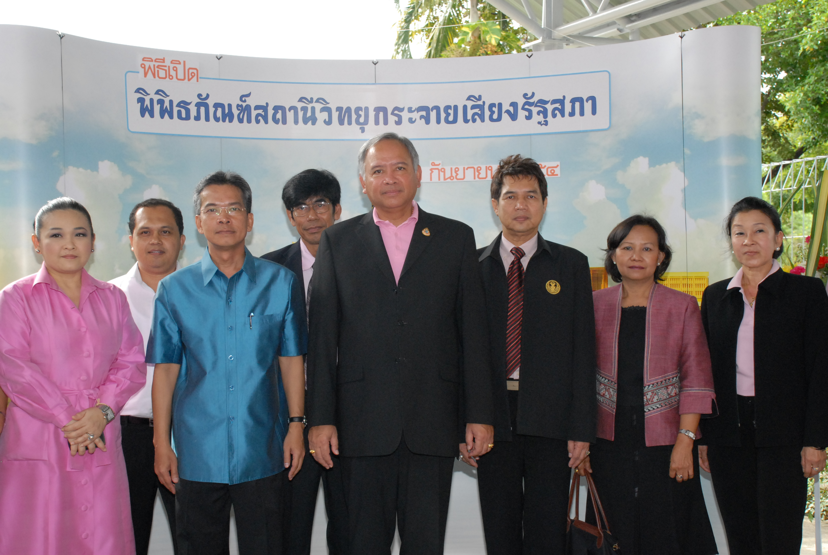

เปิดพิพิธภัณฑ์สถานีวิทยุกระจายเสียงรัฐสภา
นายพิทูร พุ่มหิรัญ (ที่ ๕ จากซ้าย) เลขาธิการสภาผู้แทนราษฎร เป็นประธานในพิธีเปิดพิพิธภัณฑ์สถานีวิทยุกระจายเสียงรัฐสภา เพื่อเป็นสถานที่รวบรวมประวัติศาสตร์ การส่งกระจายเสียงของสื่อนิติบัญญัติและให้คนรุ่นหลังได้ทราบถึงพัฒนาการที่เกิดขึ้น ของสถานีฯ ตั้งแต่แรกตั้งจนถึงปัจจุบัน โดยมี นายคัมภีร์ ดิษฐากรณ์ (ที่ ๖ จากซ้าย) รองเลขาธิการสภาผู้แทนราษฎร พร้อมด้วยผู้บริหารสำนักงานเลขาธิการสภาผู้แทนราษฎร และแขกผู้มีเกียรติ ร่วมในพิธี ณ อาคารสถานีวิทยุกระจายเสียงรัฐสภา ซอยอารีสัมพันธ์ กรุงเทพฯ เมื่อเร็ว ๆ นี้

*********************************************

